Software602 vstupuje do IAMCP pro Českou a Slovenskou republiku. Posiluje spolupráci v síti partnerů Microsoftu a rozvoj digitálních procesů v Microsoft 365
Praha, 12. června 2026 – Česká technologická společnost Software602 se stala členem IAMCP pro Českou a Slovenskou republiku, organizace sdružující partnery Microsoftu. Vstup do International Association of Microsoft Channel Partners má podpořit další rozvoj spolupráce v oblasti digitalizace dokumentů, elektronického podepisování a automatizace firemních procesů v prostředí Microsoft 365.
Software602 dlouhodobě vyvíjí nástroje pro správu dokumentů – od jeho vzniku, přes podpis až po archivaci. Její klíčová aplikace Sofa je integrovaná do Microsoft 365 a umožňuje uživatelům pracovat s dokumenty, elektronickými podpisy i firemními procesy přímo v aplikacích Microsoft Word, Outlook nebo Teams.
Součástí řešení je také aplikace Sofa, technologie pro elektronické podepisování, schvalování a archivaci dokumentů. Sofa je například integrovaná přímo do prostředí Outlooku. Uživatelé tak mohou dokumenty podepisovat bez nutnosti přepínání do externích aplikací nebo samostatných podpisových nástrojů.
„Microsoft 365 dnes představuje klíčové pracovní prostředí pro obrovské množství firem i veřejných institucí. Chceme být součástí komunity partnerů, která kolem těchto technologií vzniká, a zároveň přinášet praktická řešení pro bezpečnou a efektivní digitální komunikaci. Partnerství v IAMCP je pro nás přirozeným krokem,“ říká Vlastimil Tesař, produktový ředitel společnosti Software602.
Podle Software602 roste mezi firmami poptávka po nástrojích, které zjednodušují práci s dokumenty a současně splňují evropské požadavky na bezpečnost a důvěryhodnost elektronických podpisů. Integrace přímo do aplikací Microsoft 365 má odstranit jednu z nejčastějších překážek digitalizace procesů – nutnost měnit zavedené pracovní návyky zaměstnanců.
Členství v IAMCP má společnosti otevřít prostor pro hlubší technologickou spolupráci s dalšími partnery Microsoftu, sdílení know-how a rozvoj nových integračních scénářů pro Microsoft 365.
„Firmy dnes nechtějí další samostatné aplikace. Chtějí, aby digitální procesy fungovaly přímo v nástrojích, které už používají každý den. Právě tím směrem dlouhodobě vyvíjíme naše produkty,“ doplňuje Vlastimil Tesař.
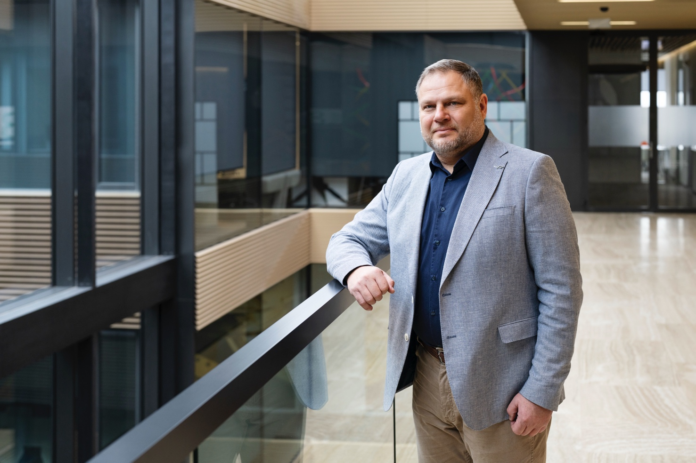

Software602 se zaměřuje především na oblast elektronického podepisování, digitálních formulářů a automatizace dokumentových workflow. Její řešení využívají firmy i organizace veřejné správy v České republice i na Slovensku.

Měníme způsob, jak lidé pracují s dokumenty
Od roku 1991 vyvíjíme software, který firmám a úřadům pomáhá zbavit se papírů, zrychlit administrativu a myslet digitálně. Stáli jsme u změny paradigmatu v elektronickém doporučeném doručování s datovými schránkami. Nyní měníme paradigma pro elektronický podpis v cloudu s Microsoft 365 a AI v automatizaci řízení procesů a správy podepsaných dokumentů s jejich dlouhodobou archivací.

Jsme tvůrci legendárního textového editoru T602, první české elektronické pošty s archivací zásilek, prvních formulářů s elektronickým podpisem ve formátu XML a prvního transakčního jádra pro zpracování datových zpráv v EU, které doručilo přes miliardu právně závazných digitálních dokumentů.

Jsme kvalifikovaným poskytovatelem služeb vytvářejících důvěru pro elektronické transakce na EU Trusted Lists s řadou dalších ISO certifikací. Jsme česká akciová společnost, ročně alokujeme na investice do výzkumu a vývoje desítky milionů Kč a máme spoustu energie přinášet na trh další inovace.

Více na https://www.602.cz/o-602.

Kontakty pro média:

Týna Kaucká
ředitelka marketingu
Software602 a.s.
tel: +420 773 195 431
tyna@602.cz

Jan Potůček
externí PR manager
Software602 a.s.
tel: +420 606 222 928
potucek@602.cz

